Información sobre el servicio
- En el caso de un individuo se admitirá como una deducción los intereses pagados o acumulados durante el año contributivo sobre deudas incurridas por concepto de préstamos estudiantiles para cubrir gastos del contribuyente, su cónyuge o dependiente por derechos de matrícula, enseñanza y libros de texto a nivel universitario, así como los gastos relacionados de transportación, comidas y hospedajes en aquellos casos en que haya tenido que vivir fuera de su hogar para poder cursar dichos estudios.
Clasificación del contribuyente
- Individuos
Procedimientos y documentos referentes al servicio

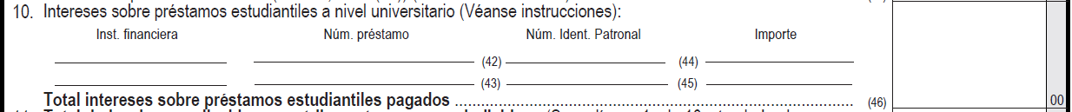

- Evidencia para récords del contribuyente:
  - Certificación del banco o institución financiera
- Esta deducción se reclama en el Anejo A Individuo, Parte I, Línea 10 de la Planilla.
Código, reglamentos o leyes aplicables
- Código de Rentas Internas para un Nuevo Puerto Rico
- Sección 1033.15 (a) (5)
Sellos de Rentas Internas y métodos de pago
- No aplica.
Ubicación y horario de servicio
- Lugar: Sistema de Servicio y Atención al Contribuyente “Hacienda Responde”

- Horario: Lunes a Viernes
8:00 am-4:30 pm

- Teléfono: (787) 620-2323
(787) 721-2020
(787) 722-0216

- Fax: (787) 522-5055 / 5056

- Directorio de Colecturia
- Directorio de Distritos de Cobro
- Directorio de Centros de Servicio
- Contacto del Procurador del Contribuyente
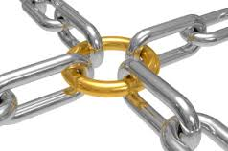 | Enlaces relacionados
- Anejo A Individuo: Deducciones Aplicables a Contribuyentes que Sean Individuos
- Portal del Departamento de Hacienda
Preguntas frecuentes
- Al momento de esta revisión no existen preguntas referentes al tema.

